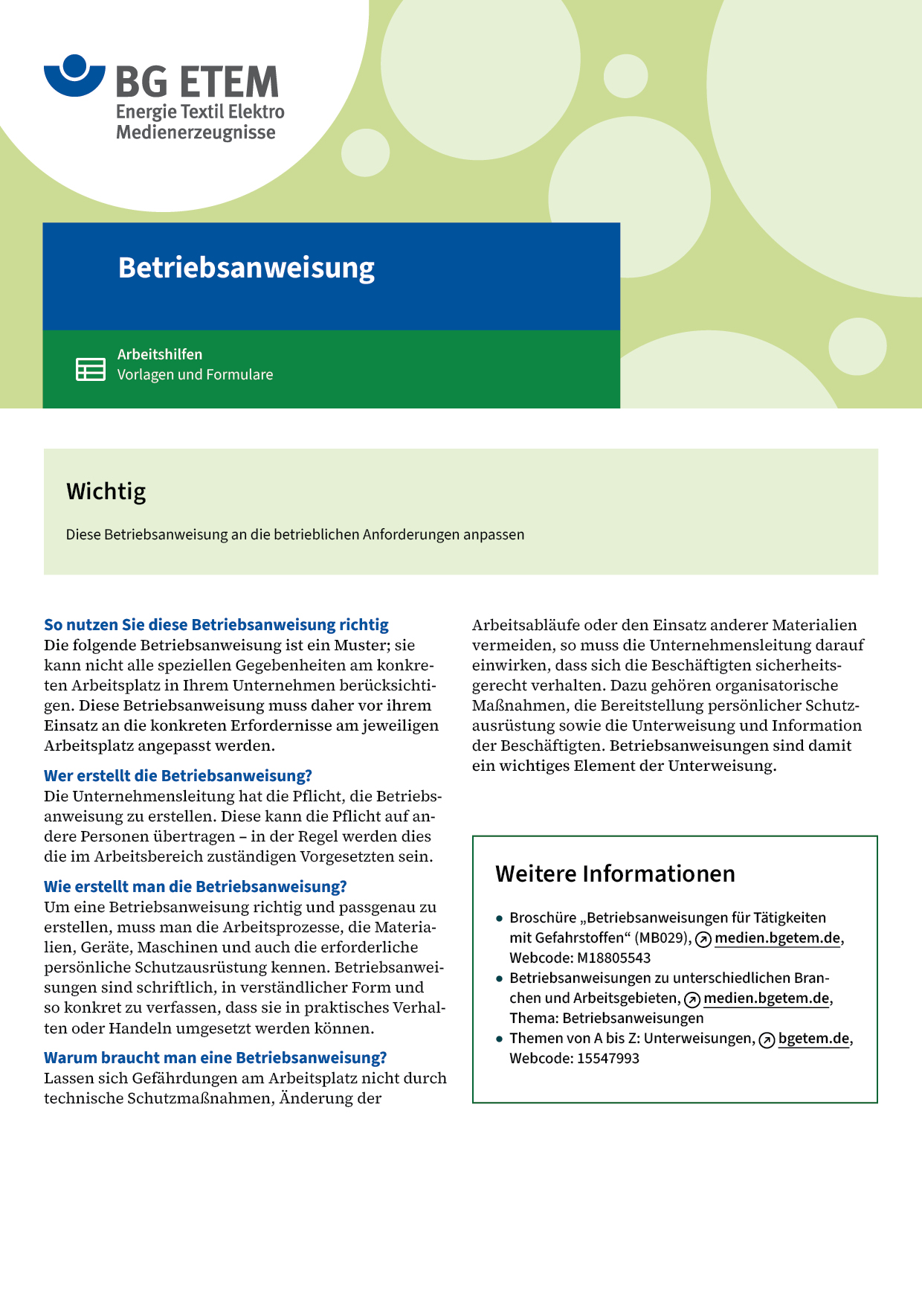

|  |  |  |  |  |
| --- | --- | --- | --- | --- |
| Firma:  Arbeitsbereich: Abt. Instandhaltung  Verantwortlich:  Unterschrift | | Betriebsanweisung  Diese Muster-Betriebsanweisung muss vor  Verwendung an die tatsächlichen Betriebsverhältnisse angepasst werden.  Arbeitsplatz: Drucksaal  Tätigkeit: Reinigung | Stand:  B194 | |
| Anwendungsbereich | | | | |
| Reinigung des Feuchtwasserkreislaufs | | | | |
| Gefährdungen | | | | |
| Biologische Gefährdungen: durch biologische Arbeitsstoffe (z. B. Bakterien und Schimmelpilze).  Chemische Gefährdungen: gesundheitsgefährdende Wirkung durch verwendete Reinigungsmittel  sowie sonstige Gefährdungen durch Arbeitsstoffe aus dem Drucksaal.  Bei stoffspezifischen Gefährdungen entsprechende Sicherheitsdatenblätter und Betriebsanweisungen beachten.  Mechanische Gefährdungen: durch z. B. scharfe Kanten an Maschinenteilen | | | | |
| Schutzmaßnahmen und Verhaltensregeln | | | | |
|  | * Nur unterwiesenes Personal darf die Reinigungsarbeiten durchführen. * Bedienungsanleitung der Maschine beachten. * Bei der Dosierung/Anwendung von Reinigungsmitteln unbedingt Herstellerangaben * beachten (siehe auch B xxx Reinigungsmittel). * Schutzbrille, Handschuhe (Typ:      ), bei Bedarf Schutzanzug verwenden  (Typ:       z. B. Typ 5 – partikeldicht). Dieser ist nach Arbeitsende fachgerecht  zu entsorgen. * Sicherstellen, dass Reinigungs-/Desinfektionsmittelreste abgespült und abgetrocknet werden. * Wechsel der Kleidung nach Arbeitsende und getrennte Aufbewahrung von  Straßen- und Arbeitskleidung. * Hautschutzmittel (Typ:      ) vor Arbeitsbeginn und nach Pausen benutzen.  Nach der Arbeit und vor der Pause Hände waschen (Typ:      ). * Hautpflegemittel (Typ:      ) nach dem Händewaschen verwenden. * Bei der Arbeit nicht essen, trinken, rauchen. | | |  |
| Verhalten bei Störungen | | | | |
|  | Bei Störungen den zuständigen Vorgesetzten informieren.  Bei Brand oder Explosion: Notarzt/Feuerwehr alarmieren.  Zuständiger Techniker:      , Tel.: | | | |
| Verhalten bei Unfällen – Erste Hilfe | | | | |
| O:\HV_RD_TOE\Töller\Sicherheitszeichen\Sicherheitszeichen von RBB erstellt\000_BMP_RGB_72dpi\e003_RGB.BMP | **Bei jeder Erste-Hilfe-Maßnahme: Selbstschutz beachten, Vorgesetze(-n) informieren**   * Vorgesetzten informieren. * Bei Haut-/Augenkontakt mit Stäuben sofort mit Wasser spülen, Arzt aufsuchen. * Bei Bränden, wenn möglich Verletzte bergen, Bereich verlassen, Feuerwehr informieren. * Verbrennungswunden mit einer sterilen Kältekompresse kühlen, Arzt aufsuchen. * Erste Hilfe Leistungen ins Verbandbuch eintragen.   **Notruf:** **112** Ersthelfer/-in:      , Tel.: | | | |
| Instandhaltung/Prüfung | | | | |
|  | Die zu entsorgenden verschmutzten Handschuhe und Atemschutz sind in gekennzeichneten  Behältern zu sammeln und der Entsorgung zuzuführen. | | | |